重庆市荣昌区人民政府办公室文件

荣昌府办发〔2024〕104号

重庆市荣昌区人民政府办公室

关于印发《荣昌区民爆行业生产安全事故

应急预案》的通知

各镇人民政府，各街道办事处，区政府有关部门，有关单位，区内各民爆生产经营企业：
现将《荣昌区民爆行业生产安全事故应急预案》印发给你们，请认真遵照执行。

重庆市荣昌区人民政府办公室
2024年12月26日
（此件公开发布）

荣昌区民爆行业生产安全事故应急预案

重庆市荣昌区经济和信息化委员会 修订

2024年12月

目 录

1 总则 6
1.1 编制目的 6
1.2 编制依据 6
1.3 适用范围 7
1.4 工作原则 7
1.5 事故分级 8
1.6 风险分析 9
2 组织指挥体系 9
2.1 组织指挥机构 9
2.2 专项工作组职责 10
2.3 成员单位应急处置职责 12
3 预防与预警 15
3.1 事故预防 15
3.2 事故预警 15
3.3 信息报告 17
4 应急响应 18
4.1 响应分级 18
4.2 响应程序 19
4.3 响应措施 20
4.4 响应终止 22
5 后期处置 22
5.1 善后处置 22
5.2事故调查 23
5.3 总结评估 23
6 应急保障 23
6.1 队伍保障 23
6.2 物资、装备保障 23
6.3 技术保障 24
6.4 医疗卫生保障 24
6.5 资金保障 24
6.6 通信保障 24
7 宣传培训与演练 24
8 附则 25
8.1 预案管理 25
8.2 预案解释 25
8.3 预案实施 25
9 附件 25
9.1 荣昌区民爆行生产安全事故现场处置流程图 25
9.2 荣昌区民爆行业生产安全事故应急救援现场指挥部成员单位及人员通讯录 25
9.3 荣昌区民爆公司地理位置图 25
9.4 荣昌区民爆公司平面布置图 25
9.5 民爆企业应急物资清单 26

1 总则

1.1 编制目的
为规范荣昌区民用爆炸物品生产经营环节突发安全事故应急管理，提高应对突发事故的综合应急处置能力，及时、科学、有效地开展民爆生产销售企业生产安全事故的应急救援工作，最大限度地减少人员伤亡、财产损失、环境损害和社会影响，保护职工群众的生命财产安全；根据有关法律法规要求，结合各企业单位特点及荣昌区实际情况，制定本预案。

1.2 编制依据
（1）《中华人民共和国安全生产法》（中华人民共和国主席令第88号）；
（2）《中华人民共和国突发事件应对法》（中华人民共和国主席令第25号）；
（3）《生产安全事故应急条例》（国务院第708号令）；
（4）《突发事件应急预案管理办法》（国办发〔2024〕5号）；
（5）《民用爆炸物品安全管理条例》（国务院第466号令）；
（6）《生产安全事故报告和调查处理条例》（国务院第493号令）；
（7）《易燃易爆化学物品消防安全监督管理办法》（公安部令第18号令）；
（8）《危险货物道路运输安全管理办法》（交通运输部令2019年第29号）；
（9）《民爆行业生产安全事故应急预案及编制导则》（工信部安〔2010〕493号）；
（10）《危险化学品重大危险源辨识》（GB18218-2018）；
（11）《民用爆炸物品重大危险源辨识》（WJ/T9093-2018）；
（12）《重庆市民爆行业生产安全事故应急预案》；
（13）《重庆市安全生产条例》。

1.3 适用范围
本预案适用于全区民用爆破器材生产经营突发事故的应急管理，指导各民爆生产销售企业编制相应预案，适用于全区民爆生产、销售企业发生的造成人员伤亡或重大经济损失的生产安全事故的应急救援工作。

1.4 工作原则
（1）以人为本、安全第一。最大程度地减少民爆行业生产安全事故造成的损失，把保障人民群众的生命财产安全作为应急工作的出发点和落脚点。并切实加强应急救援人员的安全防护，严防次生事故带来的生命和财产损失。
（2）统一领导、分工负责。在各级党委、政府统一领导下，有关部门各司其职，密切配合，上下联动，共同做好民爆行业生产安全事故预防和处置工作。
（3）条块结合、属地为主。本着就地、就近、快速、有效的原则，安全生产事故灾难处置以当地政府为主，实行各级人民政府行政领导负责制，有关部门予以支持配合，充分发挥指导和协调作用。
（4）各司其职、分级响应。区县（自治县）民爆行业主管部门、民爆生产销售企业根据各自职责，按照事故大小、危害程度并依据反应快捷、救援有效的要求，实施分级响应，开展应急救援。
（5）依法依规、科学规范。严格执行国家法律法规要求，充分发挥专家作用，把好应急预案的制定关，要经过危险因素辨识、事故类型与风险分析、危险源评估、应急救援措施制定和评审等过程，力求形成科学、规范、实用、有效的应急预案。
（6）预防为主、平战结合。坚持事故灾难应急与预防工作相结合。通过演练及预案修订等手段，确保应急预案内容和措施的针对性、指导性和可操作性，同时保证应急机构及人员、装备处于备防状态，确保一旦发生事故能够快速、有效地投入应急相关工作。

1.5 事故分级
按照事故严重程度，民爆生产、销售突发安全事故分为特别重大、重大、较大、一般4个等级。
一级：特别重大事故。发生造成30人以上死亡，或者100人及以上重伤（包括急性工业中毒，下同），或者1亿元及以上直接经济损失的事故；
二级：重大事故。发生造成10人以上30人以下死亡，或者50人及以上100人以下重伤，或者5000万元及以上1亿元以下直接经济损失的事故；
三级：较大事故。发生造成3人以上10人以下死亡，或者10人以上50人以下重伤，或者1000万元以上5000万元以下直接经济损失的事故；
四级：一般事故。发生造成3人以下死亡，或者10人以下重伤，或者1000万元以下直接经济损失的事故。
上述有关数量表述中，“以上”含本数，“以下”不含本数。

1.6 风险分析

1.6.1 民用爆炸物品基本情况
目前，荣昌区范围内共有1家民用爆炸物品单位，主要从事民用爆炸物品的运输、销售，区内无民用爆炸物品的生产单位。

1.6.2 事故风险分析
民用爆炸物品具有爆炸属性，在生产、运输、储存、使用各个环节存在非正常爆炸的可能性，一旦发生非正常爆炸，往往会导致人员群死群伤，设备设施严重损毁，社会影响极大。

2 组织指挥体系

2.1 组织指挥机构
在区政府的统一领导下，根据事故等级，适时启动应急响应，并设立应急救援现场指挥部，指挥部下设综合协调、抢险救援、医学救治、秩序维护、舆论引导、后勤保障、事故调查、善后处置等8个专项工作组，区政府办公室、区委宣传部、区委网信办、区经济信息委、区公安局、区民政局、区财政局、区生态环境局、区住房城乡建委、区城市管理局、区交通运输委、区商务委、区卫生健康委、区应急管理局、区规划自然资源局、荣昌区气象局、区大数据发展局、区消防救援局、区总工会、涉事镇街，以及辖区内供电、供水企业、通信企业为成员单位。
较大、一般事故，指挥部即为现场指挥部，具体负责指挥协调事故现场的应急处置与救援行动。重大、特别重大事故，指挥部并入市级现场指挥部，在市委、市政府统一领导下有序开展各项工作。
指挥部主要职责：组织、协调、开展应急处置工作；传达贯彻执行市政府、区政府有关指示、命令；向市政府、区政府报告事故情况和应对情况；组织调度应急队伍、专家、物资、装备；协调部队、武警有关力量参与应急处置；决定对事件现场进行封闭、实行交通管制等加强性措施；发布事件有关信息。
现场应急救援应遵循“分级负责、属地为主”原则；发生一般、较大事故时，区指挥部立即赶赴现场，负责制订现场应急处置方案，组织开展搜索救援、医疗救助、人员疏散、现场警戒、舆论引导、事故调查等工作；发生重大、特别重大事故时，区政府组织开展先期处置，由市政府负责应对，参与现场应急处置的单位和人员，应当服从现场指挥部的统一指挥。

2.2 专项工作组职责
综合协调组：区经济信息委牵头，区应急管理局等单位参加。在区政府办公室、区安委会办公室的统一指挥下，负责信息汇总和综合协调，发挥运转枢纽作用，协调调度各方力量参与应急处置；收集现场情况，负责信息上报、情况通报，传达上级批示指示。
抢险救援组：区经济信息委、区应急管理局牵头，区公安局、涉事镇街、区消防救援局、民爆生产销售企业单位等参加。负责组织协调相关应急队伍参与救援工作，开展现场处置，调拨救灾物资，制定处置方案并组织实施，防范次生事故等。
医疗救护组：区卫生健康委牵头，相关医疗单位参加。负责对涉事现场受伤人员进行现场急救，将受伤人员送往医院救治，提供医疗支持，尽最大努力减少人员伤亡。
秩序维护组：区公安局牵头，涉事镇街、民爆企业单位等参加。负责组织警力及有关人员设置警戒区，保护现场财产安全，控制事故现场及周边地区、道路，组织人员、车辆有序疏散，保障抢险救援工作有序开展。
舆论引导组：区委宣传部、区委网信办牵头，区经济信息委、涉事镇街等单位参加。负责新闻报道和权威信息发布；收集舆情和社会动态，加强媒体和互联网管理；撰写新闻通稿，组织新闻发布。
应急保障组：涉事镇街牵头，区经济信息委、区民政局、区财政局、区交通运输委、区商务委、区应急管理局、区大数据发展局等单位参加。负责应急处置后勤保障，提供交通、电力、通信等应急支持；调度抢险救援所需装备、物资等。
事故调查组：区应急管理局牵头，区纪委监委机关、区经济信息委、区公安局等单位参加。负责勘查事故现场，组织事故评估，对事故发生原因、财产损失、人员伤亡等情况进行调查取证，提交事故调查报告。
善后处置组：涉事镇街牵头，区公安局、区民政局、区司法局、区信访办、区总工会等单位参加。负责伤亡人员及家属的安抚、抚恤、赔偿等善后处置和社会稳定等。

2.3 成员单位应急处置职责
区政府办公室：发挥运转枢纽作用，统筹协调民用爆破器生产流通突发事故的应急处置，传达领导小组指令。
区委宣传部：负责组织发布权威信息，负责媒体记者接待和舆论引导工作。
区委网信办：负责及时、准确、全面地汇集相关网络舆情，做好网上舆情监测和舆论导控工作，及时澄清网络谣言。
区经济信息委：负责在区政府办公室、区安委会办公室的统一指挥下，统筹协调民爆生产、销售突发安全事故的应急处置工作，传达区指挥部命令；及时向市经济信息委和区委、区政府报告事故处置进展情况；向区政府提出预警级别建议，提供专业技术支持，组织专家组根据事故现场情况迅速制定救援方案和防范措施，牵头开展应急救援和处置工作；督促事故发生企业单位启动应急预案，组织力量及时进行应急救援和处置工作；负责调集应急抢险器材和物资。
区公安局：负责突发事故灾难区域的安全保卫工作，维护现场秩序；负责现场及周边道路的交通维护疏导工作；协助民用爆炸物品专业应急救援队进入现场处置。
区民政局：指导镇街开展死亡人员丧葬和家属抚慰工作。
区财政局：负责为突发事故灾难应对工作提供资金保障，并对资金的使用和效果进行监管和评估。
区生态环境局：区生态环境局负责对突发环境事件周边环境开展应急监测，提出防止事态扩大和控制污染的要求或者建议，并对事故现场污染物的清除及生态环境的恢复工作予以指导。
区住房城乡建委：负责突发事故灾难中涉及建筑工程方面的抢险工作。
区城市管理局：负责组织抢修、恢复在突发事故灾难中损坏的有关市政设施。
区交通运输委：负责组织协调有关部门做好交通运输保障工作；组织协调有关部门进行道路、公路、桥梁的抢修，恢复道路、公路、桥梁的保障能力。
区卫生健康委：负责组织协调应急医疗救援工作，开展受伤人员现场急救和治疗工作，做好事故区域的卫生防疫工作。
区应急管理局：负责参与、协调应急救援工作；监督检查事故应急预案启动执行情况；按照区政府授权负责组织和参与民爆生产安全事故的调查处理和信息收集、上报工作；配合做好受灾群众的转移安置工作负责协助做好受灾困难群众基本生活救助。
区规划自然资源局：负责组织开展地质监测工作，及时将监测到的可能引发民爆生产安全事故的地质灾害等信息报送应急救援现场指挥部。
区气象局：负责提供事故现场风向、风速、温度、气压、湿度、雨量等气象资料。
区大数据发展局：负责协调通信企业抢修、恢复在突发事故灾难中损坏的有关通信设施，保障通信网络正常使用。
区消防救援局：负责配合抢险救援工作。
区总工会：参与民爆器材安全生产事故抢险及调查工作，配合有关部门做好群众稳定工作，为群众提供相关权益咨询，积极支持配合善后处置等工作。
涉事镇街：负责及时报告事故有关情况，启动有关应急预案，调集抢险救援力量开展应急处置，最大限度减少人员伤亡、财产损失和环境危害；牵头做好善后处理工作，为事故抢险救援提供后勤保障。
民爆生产销售企业：负责启动本企业应急预案，提供事故风险评估情况，组织本企业应急救援队伍和专家对民爆生产安全事故进行先期应急处置，防止事故进一步扩大。负责配合做好调查处理工作。
辖区供电企业：在事故抢险救援过程中，根据现场处置指挥部指令切断或及时提供电力供应，为抢险救援工作提供支持和协助。
辖区通信企业：负责提供应急通信保障，抢修受影响通信设施设备。
辖区供水企业：根据现场处置指挥部指令，对生活用水已被污染的地区和疏散群众的临时安置地提供必要的生活用水；同时，为事故抢险救援中的洗消、去污等工作提供必要的用水资源。

3 预防与预警

3.1 事故预防
区经济信息委按照民爆行业有关规范、标准和生产技术条件要求，督促民爆企业单位抓好危险源监控管理、安全隐患排查治理，不断提高本质安全水平。
民爆生产销售企业坚持“安全第一、预防为主、综合治理”的方针，根据安全生产现状，及时开展风险评估、隐患排查治理等工作，采取相应的防护措施，切实强化危险源管理；开展典型事故案例分析，建立完善日常监督检查机制，组织开展设备维护、安全检查、隐患整治，制定和优化应急预案，落实安全防控措施。

3.2 事故预警
各民爆生产销售企业要建立健全日常数据监测、事故统计分析等各项生产安全管理制度，建立健全民爆安全评估和风险管理体系及相关信息数据库，落实各项预警监测措施。遭遇地震、洪水、极端气候等自然灾害，以及发现相关工艺技术或设备存在重大安全隐患时，应予以事故预警。
区经济信息委要与各民爆生产销售企业保持联络畅通，随时了解和掌握生产安全动态，强化生产安全事故监测监控。
气象、规划和自然资源等部门要按照职能职责依法开展监测工作，及时将监测到的可能引发民爆生产安全事故的气象灾害、地质灾害等信息报送应急救援现场指挥部。区经济信息委要及时分析研判监测结果，预估可能造成的损失和影响，采取多种方式及时发布有关预警信息。

3.2.1 预警分级
应急救援现场指挥部应当组织有关部门和机构、专业技术人员及专家对可能发生的民爆生产安全事故进行研判，预估可能的影响范围和危害程度，向区指挥部提出预警级别建议。民爆生产安全事故预警，按事故发生的可能性大小、紧急程度和可能造成的危害程度，由高到低分为一级、二级、三级、四级，分别用红色、橙色、黄色和蓝色标示，一级为最高等级。

3.2.2 预警信息发布
按照市、区有关规定，蓝色、黄色预警信息由区政府或区政府授权的单位发布；橙色、红色预警信息由市政府或市政府授权的单位发布。预警信息内容应当明确具体，包括发布单位、发布时间、可能发生突发事故灾难的类别、起始时间、可能影响范围、预警级别、警示事项、事态发展、相关措施、咨询电话等内容。发布预警信息可采取广播、电视、报刊、通信、微信、微博、宣传车或组织人员逐户通知等方式进行。

3.2.3 预警行动
预警信息发布后，区指挥部各成员单位、各镇街及有关企业应视情况采取以下措施：
（1）分析研判。组织有关部门、有关机构、有关专家对相关信息进行分析研判，预估可能的影响范围和危害程度，制订相应的防范应对措施。
（2）防范处置。迅速采取有效措施，开展对重点隐患区、危险源的检查，在危险区域设置警示标志，利用各种渠道增加宣传频次，告知公众避险信息，控制事故范围和损害程度。
（3）应急准备。提前疏散、转移可能受到危害的人员，并进行妥善安置。责令应急救援队伍进入待命状态，并调集应急所需物资和设备，做好应急保障。
（4）舆论引导。及时准确发布事态最新情况，公布咨询电话，组织专家解读，加强舆情监测，做好舆论引导工作。

3.2.4 预警调整和解除
预警信息发布后，发布预警信息的单位应当加强信息收集、分析、研判，及时掌握事件发展态势和排险进展，确定不可能发生民爆生产安全事故或险情已解除的，应当及时宣布解除预警，并终止相关预警措施。

3.3 信息报告

（1）一级事故、二级事故报告程序
发生事故的民爆生产销售企业（以下简称涉事单位），涉事单位现场有关人员立即向本单位负责人报告，涉事单位负责人在接报后初判为一般及以上安全事故的，为尽快掌握情况，涉事单位应在20分钟内电话报告、40分钟内书面报告区经济信息委,并按规定必须在1小时内向区应急管理局、市经济信息委报告。区经济信息委接到事故报告后1小时内向市经济信息委报告。

（2）三级事故、四级事故报告程序
发生事故后应在20分钟内电话报告、40分钟内书面向区经济信息委、区应急管理局报告。

（3）报告内容和信息续报
报告内容应包括：事故发生的时间、地点、事故单位、事故简述（事故类别、人员伤亡、财产损失、发展趋势）、原因初步判断，已经采取的措施、现场处置和救援、其他应当通报的情况等。
对首报要素不齐全或事件衍生出新情况、处置工作有新进展的，要及时续报，每天不少于1次。

4 应急响应

4.1 响应分级
根据事故危害程度、影响范围和控制事态的能力进行分级，荣昌区民爆行业生产安全事故应急响应分为Ⅰ级、Ⅱ级和Ⅲ级。
1．出现下列情况之一者，采取Ⅰ级响应：本区发生特别重 大、重大民用爆炸物品事故；市政府决定启动的民用爆炸物品事故应急响应；本区发生应急力量和资源不足，事态难以控制，需要市政府调度市级力量和资源进行增援的民用爆炸物品事故。
2．出现下列情况之一者，采取Ⅱ级响应：本区发生较大民用爆炸物品事故；区政府、区安委会决定启动较大民用爆炸物品事故响应；事发地应急力量和资源不足，事态难以控制，需要区政府调度区级力量和资源进行增援的民用爆炸物品事故。
3．出现下列情况之一者，采取Ⅲ级响应：发生一般民用爆 炸物品事故，事发地街镇（园城管委会）、区经济信息委决定启动一般民用爆炸物品事故；事发单位应急力量和资源不足，事态难以控制，需要个别区级部门增援的民用爆炸物品事故。

4.2 响应程序

4.2.1 响应程序框图（图1）

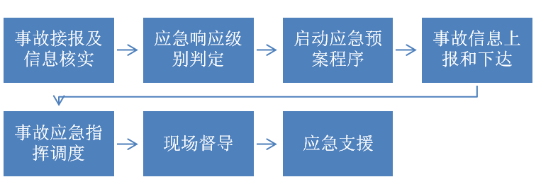
图1 响应程序框图

4.2.2 应急预案的启动
民爆生产销售突发安全事故应急响应等级由高到低分为Ⅰ级、Ⅱ级、Ⅲ级。接到四级事故报告，立即启动Ⅲ级响应，由区指挥部根据应急职责迅速有效开展应急救援和善后工作；接到三级事故报告，立即启动Ⅱ级响应，由区指挥部根据应急职责迅速有效开展应急救援和善后工作。接到一级、二级事故报告，立即启动Ⅰ级响应，由市政府牵头应对。

4.3 响应措施

4.3.1 先期处置
民用爆破生产销售企业、涉事镇街、区级有关部门、有关单位接到事故报告后，应立即启动本级预案，及时采取应急措施，组织力量进行抢险救援，并及时向应急救援现场指挥部报告。根据现场处置工作的需要，可以采取以下措施：
（1）人员搜救。凡事故现场发生人员伤亡，在确定事故现场得到有效控制后，抢险救援力量应首先全力抢救伤员，送入医院抢救。
（2）现场管控。事故现场需紧急疏散人员或物资时，应在最短时间内划定警戒范围，组织引导人员、车辆和设备的疏散。如发生民爆物品燃烧，应及时封禁现场、采取大量水灭火，并及时疏散无关人员。
（3）舆论引导。通过政府发布新闻通稿、举行新闻发布会等多种形式，借助电视、广播、报纸、网络等多种途径，运用微博、微信、移动客户端等新媒体平台，主动、及时、准确、客观向社会发布事件有关信息，回应社会关切，澄清不实信息，正确引导社会舆论。
（4）失控处置。先期处置仍未能控制事态发展，如民爆物品燃烧失控，现场指挥部应立即对事件的性质、类别、危害程度、影响范围、防护措施、发展趋势等进行评估，应果断撤离所有救援力量。

4.3.2 具体处置措施
- 事故发生后启动Ⅲ级响应时，根据实际情况采取下列处置措施：
- 区经济信息委负责人召集本部门人员赶赴事发现场，从事发街镇主要负责人手中接过现场应急处置指挥权，指挥事发街镇（园城管委会）应急队伍开展应急救援工作。
- 组织抢救遇险人员，救治受伤人员，研判事故发展趋势以及可能造成的次生灾害。
- 通知可能受到事故影响的单位和人员，疏散受到威胁的人员。
- 维护事故现场秩序，隔离事故现场，划定警戒区域，实施交通管制。
- 采取措施防止事故危害扩大和次生、衍生灾害发生，避免或者减少事故对环境造成的危害。
- 根据事故现场应急救援进展情况研判是否扩大应急。
（2）事故发生后启动Ⅱ级响应时，根据实际情况采取下列处置措施：
- 分管区领导发布指令，迅速集结应急救援队伍赶赴事发现场，从区经济信息委负责人手中接过现场应急处置指挥权，指挥应急队伍开展应急救援工作。
- 组织抢救遇险人员，救治受伤人员，研判事故发展趋势以及可能造成的次生灾害。
- 根据现场情况依法发布调用和征用应急资源的决定。
- 通知可能受到事故影响的单位和人员，疏散受到威胁的人员。
- 维护事故现场秩序，隔离事故现场，划定警戒区域，实施交通管制。
- 采取措施防止事故危害扩大和次生、衍生灾害发生，避免或者减少事故对环境造成的危害.
- 依法发布有关事故情况和应急救援工作的信息。
- 根据事故现场应急救援进展情况研判是否扩大应急。
（3）事故发生后启动Ⅰ级响应时，分管区领导将现场指挥权移交给市级应急指挥机构指挥长，区应急救援队伍有序合并到市级应急救援队伍，根据市级应急指挥机构指挥长的指令，全力配合开展应急救援工作。

4.4 响应终止
确认引发民爆生产安全事故的因素已经消除，态势得到全面控制，由现场应急指挥部决定终止响应，有关人员、装备等及时撤离。

5 后期处置

5.1 善后处置
涉事镇街和区级有关部门要及时制定善后工作方案，有关保险机构要及时进行现场查勘和理赔工作。

5.2 事故调查
按照事故类型、等级及有关规定成立调查组，查明事故原因、经过、人员伤亡、财产损失等情况，提出防范整改措施和处理建议，形成调查报告。

5.3 总结评估
事故现场处置完毕后，应急救援现场指挥部应及时组织区级有关部门对事故处置工作进行全面总结评估，总结经验教训，分析查找问题，提出整改措施，形成应急处置总结评估报告，并提交区政府。

6 应急保障

6.1 队伍保障
根据平战结合和事故应急的需要，各民爆生产销售企业单位要合理设置兼职的事故应急抢险救灾队伍、医疗救护队伍和其它应急队伍。应急队员应选择身体好、业务素质高的人员，以保证应急救援工作的需要；区应急专家组提供技术支持。当企业自身应急救援能力不能承担救援处置工作时，与外部应急救援力量签订救援协议，确保满足应急救援处置需要。
应急救援现场指挥部应整合应急、消防救援、公安、医疗机构等各支救援队伍，确保应急救援指挥有序。

6.2 物资、装备保障
区应急管理局、区商务委、区卫生健康委、区大数据发展局等区级有关部门和单位应配备必需的紧急设施、装备、车辆和通讯联络设备，储备必要的救治药品、医疗器械和生活用品等应急物资；各民爆生产销售企业应加强应急救援处置基础建设，储备必要的应急物资、器材和装备，保证始终处于完好状态。

6.3 技术保障
相关企业要结合实际，适时对现有生产、储存、运输相关的设备、设施及专业抢修装备进行更新，培养高素质的运行管理人员和应急抢修人员，不断提高应急处置能力。同时依靠区内民爆企业专家团队和地方应急救援专家提供技术保障。

6.4 医疗卫生保障
区卫生健康委负责组织协调应急医疗救援和卫生防疫工作。本区医疗单位的医疗技术和设施不能完全担负医疗救护任务时，应及时向市卫生健康委请求支持。

6.5 资金保障
区财政局以及民爆生产经营企业应按照有关规定，对民爆器材突发事故应急救援工作提供必要的资金保障。

6.6 通信保障
区大数据发展局负责协调通信企业保障通信网络正常使用。

7 宣传培训与演练
各民爆企业、行业主管部门应制定各类专业应急人员、企业员工的年度培训计划，组织进行应急知识培训、岗前培训和业务培训，培训方式可根据企业的实际特点，采取多种形式进行，如定期开设培训班、上安全课、事故讲座、发放宣传资料以及黑板报、公告栏、墙板等，多形式多角度开展教育培训和应急预案演练，让企业员工熟悉应急职责、应急程序和现场处置方案，提高应急救援能力。同时对涉及到社区和居民的要求，要持续做好社区安全宣传教育及告知等工作。

8 附则

8.1 预案管理
区经济信息委要根据有关法律法规和应急处置工作的要求，适时对本预案进行评估和修订完善，原则上每3年组织评估一次，评估后按照国务院办公厅《突发事件应急预案管理办法》有关规定决定是否修订。各民爆生产销售企业要结合自身实际，制定本单位的生产安全事故应急预案，并注重与本预案衔接。

8.2 预案解释
本预案由区经济信息委负责解释。

8.3 预案实施
本预案自印发之日起施行。

9 附件

9.1 荣昌区民爆行生产安全事故现场处置流程图

9.2 荣昌区民爆行业生产安全事故应急救援现场指挥部成员单位及人员通讯录

9.3 荣昌区民爆公司地理位置图

9.4 荣昌区民爆公司平面布置图

9.5 民爆企业应急物资清单
9.1 荣昌区民爆行业生产安全事故现场处置流程图
主要职责：在区政府办公室、区安委会办公室的统一指挥下，负责信息汇总和综合协调，发挥运转枢纽作用，协调调度各方力量参与应急处置；收集现场情况，负责信息上报、情况通报，传达上级批示指示。

一般事故灾难发生后，现场应急处置指挥部应立即赶赴现场，组织开展搜索救援、医疗救助、人员疏散、现场警戒、舆论引导、善后事故调查等工作。
接到重大、特别重大民爆事故信息后，迅速核实情况，及时报告区委、区政府领导， 按规定程序送审上报市应急管理局（市政府总值班室）； 启动应急预案，调度有关单位、物资、救援队伍等赴现场做好现场处置准备；成立以区委或区政府主要领导为总指挥长的先期处置总指挥部。
到达现场后，迅速成立以区政府区长或分管行业区领导任指挥长，相关区领导、区政府办公室、区应急管理局、区经济信息委、区公安局等部门和事故发地镇街等主要负责人任副指挥长，区级有关部门和涉事地镇街相关负责人为成员的先期处置现场指挥部，根据现场处置需要，可设立综合协调、抢险救援、秩序维护、医疗救护、舆论引导、信息报送、后勤保障、善后处置、事件调查、督查督办等工作组；主要职责：疏散受威胁群众并妥善安置、封闭涉事现场、控制相关责任人、摸排收集研判上报有关信息、执行下达指示指令、妥善应对新闻媒体、制定应对处置方案、做好后勤保障相关前期工作、组织开展先期处置等工作。
待市政府现场指挥部成立后，区先期处置现场指挥部服从市政府现场指挥部的统一指挥、调度，区先期处置相关工作组及时与市政府现场指挥部成立的相关工作组对接，配合参与相关处置工作。
综合协调组：区经济信息委牵头，区应急管理局等单位参加。

一般事故现场应急处置指挥部

重大
、
特别重大事故现场应急处置指挥部

较大事故现场应急处置指挥部
抢险救援组：区经济信息委、区应急管理局牵头，区公安局、涉事镇街、区消防救援局、民爆生产销售企业单位等参加。

主要职责：负责组织协调相关应急队伍参与救援工作，开展现场处置，调拨救灾物资，制定处置方案并组织实施，防范次生事故等。

指挥长：
区政府分管副区长

副指挥长：区经济信息委、区公安局、区应急管理局等部门主要负责人。
上
主要职责：负责组织警力及有关人员设置警戒区，保护现场财产安全，控制事故现场及周边地区、道路，组织人员、车辆有序疏散，保障抢险救援工作有序开展。

秩序维护组：区公安局牵头，涉事镇街、民爆企业单位等参加。

应急保障组：涉事镇街牵头，区经济信息委、区民政局、区财政局、区交通运输委、区商务委、区应急管理局、区大数据发展局等单位参加。

事故调查组：区应急管理局牵头，区纪委监委机关、区经济信息委、区公安局等单位参加。

主要职责：负责新闻报道和权威信息发布；收集舆情和社会动态，加强媒体和互联网管理；撰写新闻通稿，组织新闻发布。

主要职责：负责对涉事现场受伤人员进行现场急救，将受伤人员送往医院救治，提供医疗支持，尽最大努力减少人员伤亡。

主要职责：负责伤亡人员及家属的安抚、抚恤、赔偿等善后处置和社会稳定等。

善后处置组：涉事镇街牵头，区公安局、区民政局、区司法局、区信访办、区总工会等单位参加。

主要职责：负责勘查事故现场，组织事故评估，对事故发生原因、财产损失、人员伤亡等情况进行调查取证，提交事故调查报告。

主要职责：负责应急处置后勤保障，提供交通、电力、通信等应急支持；调度抢险救援所需装备、物资等。

医疗救护组：区卫生健康委牵头，相关医疗单位参加。

舆论引导组：区委宣传部、区委网信办牵头，区经济信息委、涉事镇街等单位参加。

序号 | 单位名称 | 值班电话 | 序号 | 单位名称 | 值班电话
1 | 区委宣传部 | 46732104 | 13 | 区应急管理局 | 46732396
2 | 区委网信办 | 61471264 | 14 | 区大数据发展局 | 61471503
3 | 区经济信息委 | 46733269 | 15 | 区规划自然资源局 | 46785304
4 | 区公安局 | 61479072 | 16 | 区气象局 | 46784186
5 | 区民政局 | 61478903 | 17 | 区消防救援局 | 46781801
6 | 区财政局 | 46773825 | 18 | 区总工会 | 46733425
7 | 区生态环境局 | 46733426 | 19 | 广顺街道 | 46355141
8 | 区住房城乡建委 | 46733179 | 20 | 区供电公司 | 46732783
9 | 区城市管理局 | 46770178 | 21 | 荣昌电信公司 | 46733261
10 | 区交通运输委 | 46770178 | 22 | 荣昌移动公司 | 13996186096
11 | 区商务委 | 46731320 | 23 | 荣昌联通公司 | 85262472
12 | 区卫生健康委 | 46785999 | 24 | 渝荣水务公司 | 46780780
9.2 荣昌区民爆行业生产安全事故应急救援现场指挥部成员单位及通讯录
9.3 荣昌区民爆公司地理位置图
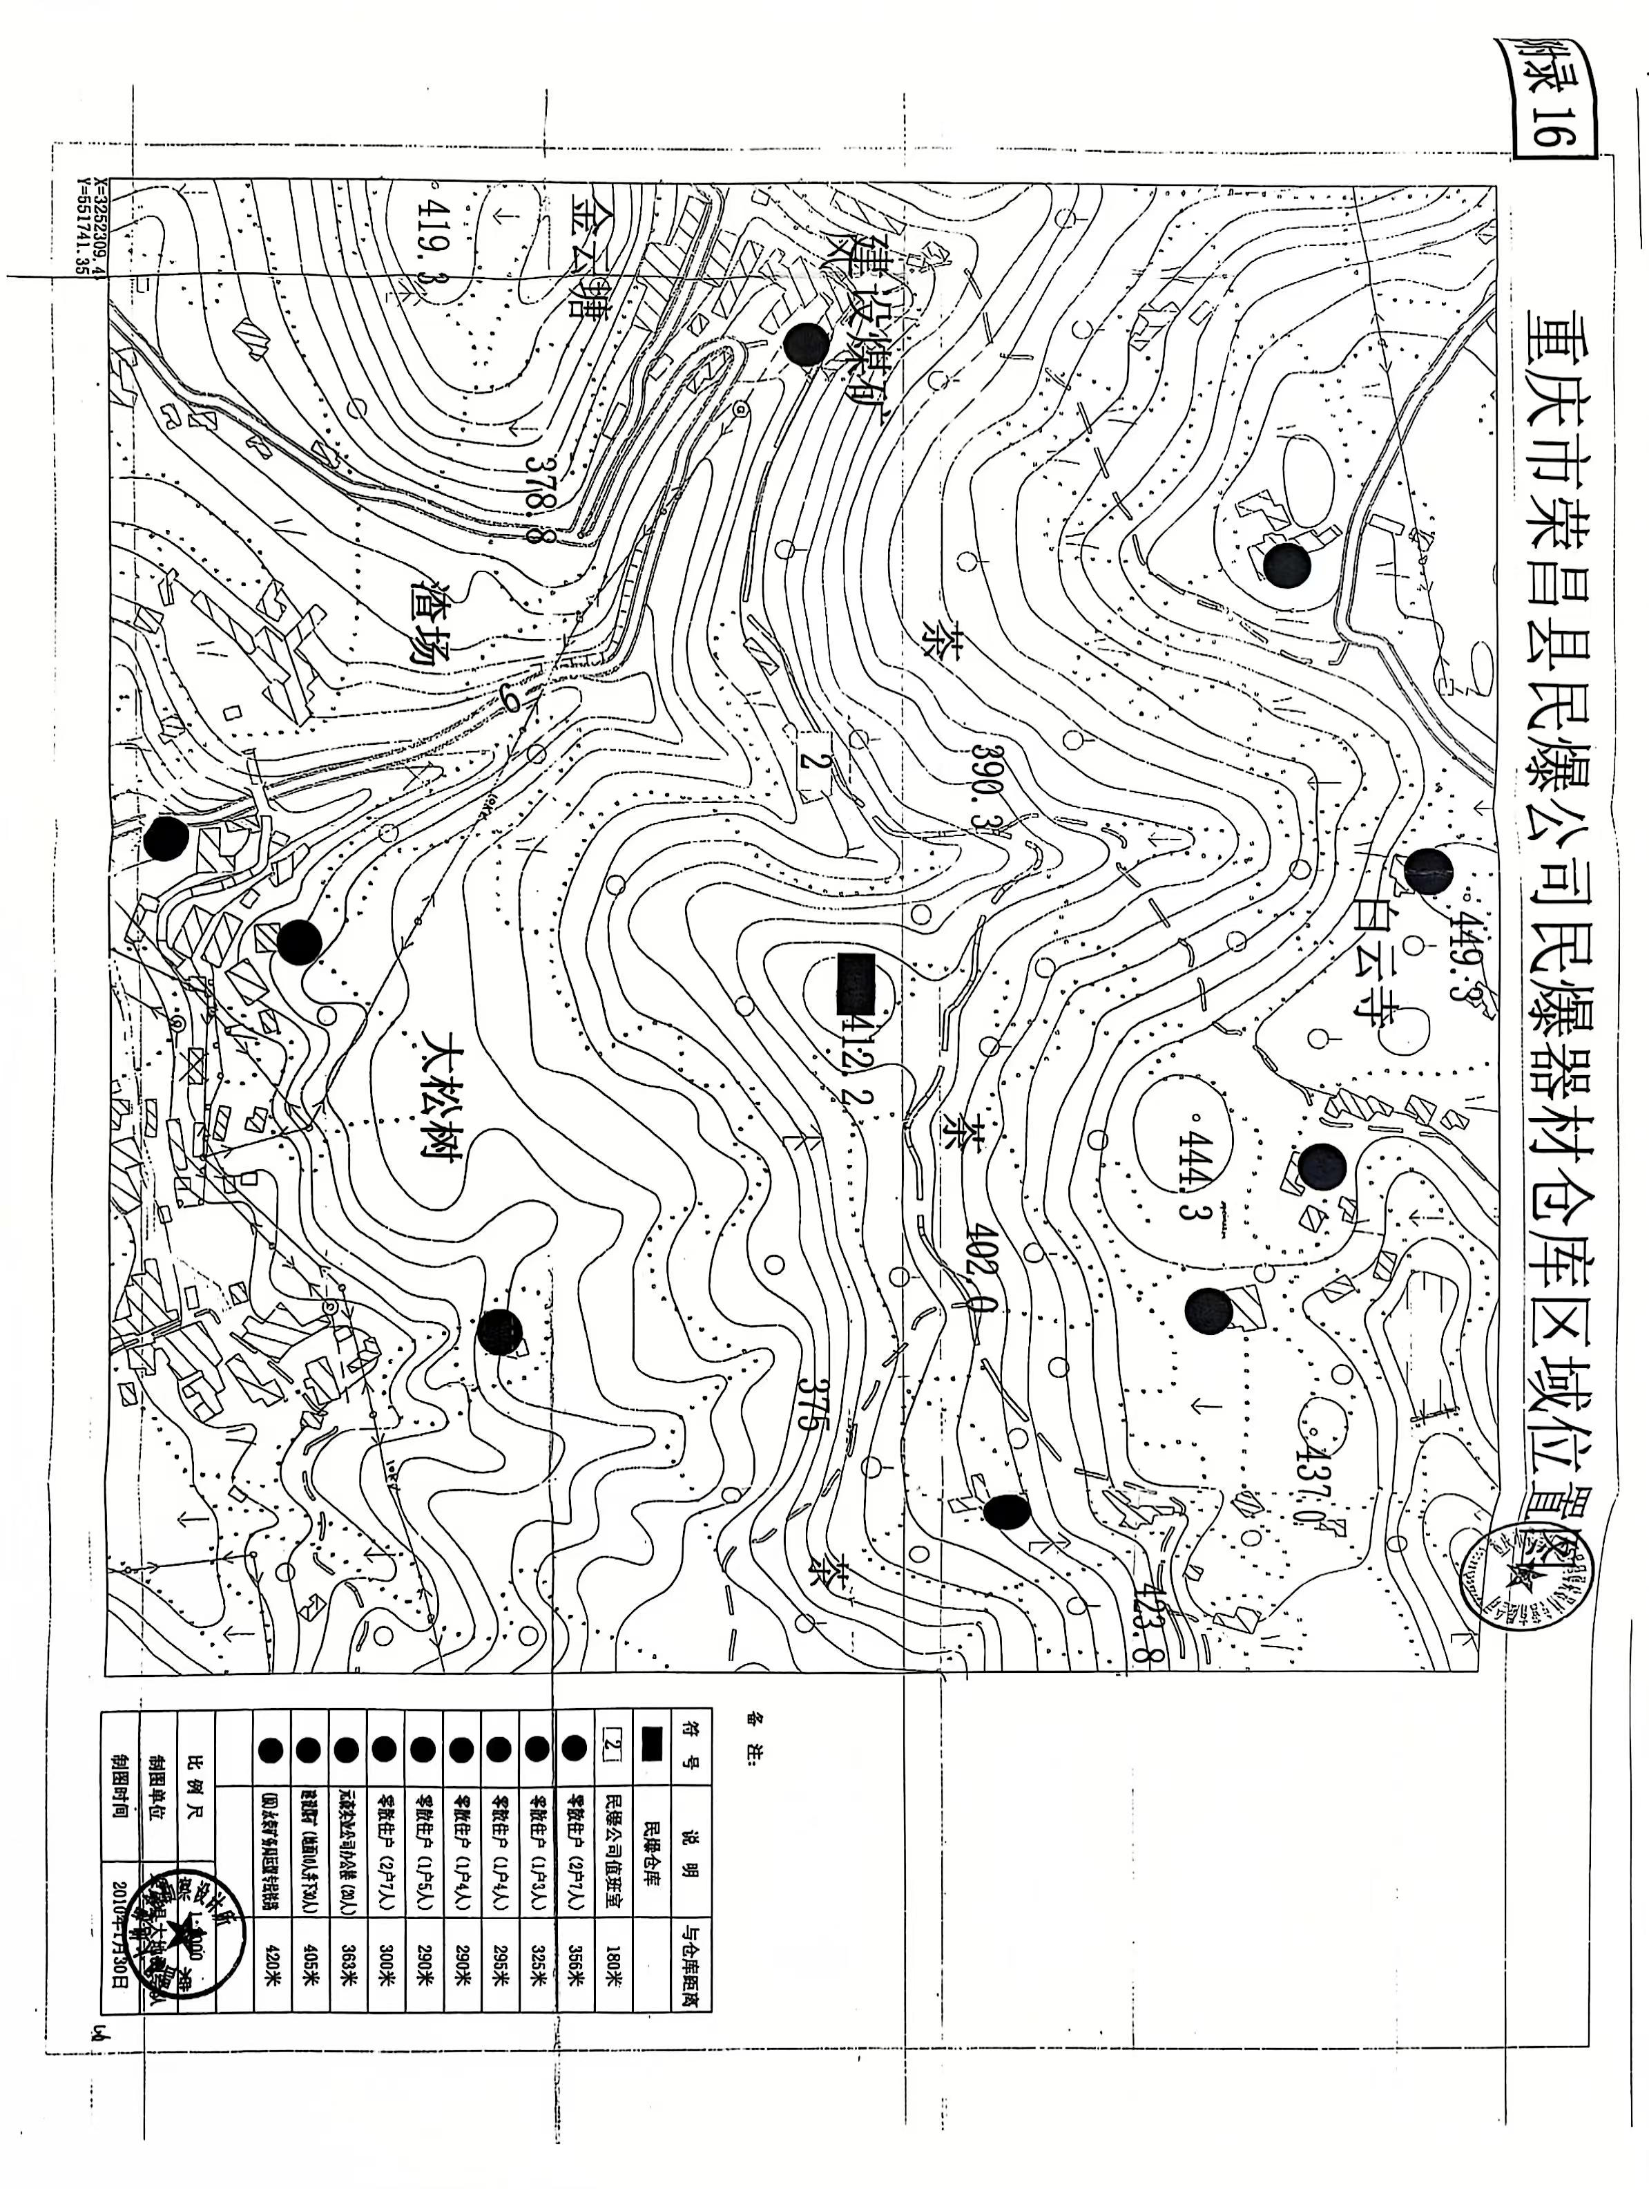
9.4 荣昌区民爆公司平面布置图
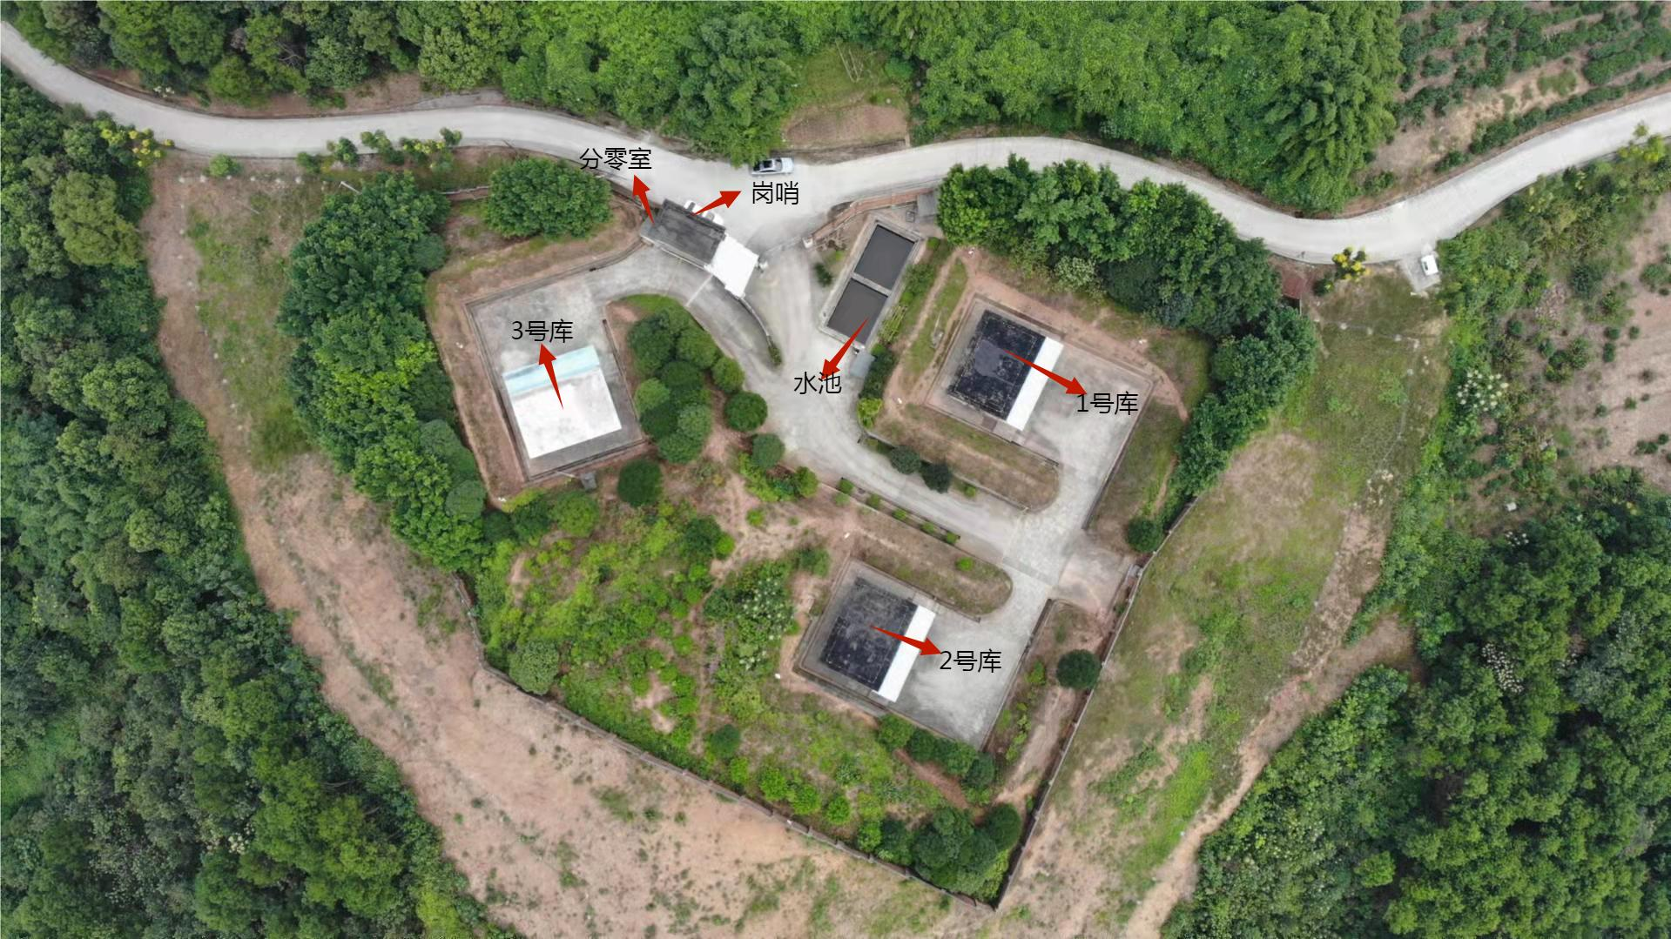
9.5 民爆企业应急物资清单
序号 | 器材名称 | 数量 | 联系人 | 储存地点 | 联系电话
1 | 灭火器 | 10 | 李建高 | 储存库区 | 15023382115 | 46353599
2 | 消防水池 | 1 | 李建高 | 储存库区 | 15023382115 | 46353539
3 | 消防水枪 | 4 | 李建高 | 储存库区 | 15023382115 | 46353599
4 | 消防水带 | 10 | 李建高 | 储存库区 | 15023382115 | 46353599
5 | 警戒带 | 10 | 李建高 | 储存库区 | 15023382115 | 46353599
6 | 应急手电筒 | 3 | 李建高 | 储存库区 | 15023382115 | 46353599
7 | 消防铁铲 | 2 | 李建高 | 储存库区 | 15023382115 | 46353599
8 | 应急铁榔头 | 1 | 李建高 | 储存库区 | 15023382115 | 46353599
9 | 应急胶鞋 | 6 | 李建高 | 储存库区 | 15023382115 | 46353599
10 | 防暴盾牌 | 2 | 李建高 | 储存库区 | 15023382115 | 46353599
11 | 防暴钢叉 | 2 | 李建高 | 储存库区 | 15023382115 | 46353599
12 | 防暴警棍 | 2 | 李建高 | 储存库区 | 15023382115 | 46353599
13 | 急救药包 | 1 | 李建高 | 储存库区 | 15023382115 | 46353599
14 | 酒精 | 2 | 李建高 | 储存库区 | 15023382115 | 46353599
15 | 帆布手套 | 10 | 李建高 | 储存库区 | 15023382115 | 46353599

抄送：区纪委监委机关，区法院，区检察院，区人武部，区委办公室，
区人大常委会办公室，区政协办公室。
重庆市荣昌区人民政府办公室 2024年12月27日印发

